Estado de Kansas
Departamento de Niños y Familias Servicios de Prevención y Protección
Mis Tres Casas Apéndice 2N
Página 1 de 1
Enero 2021

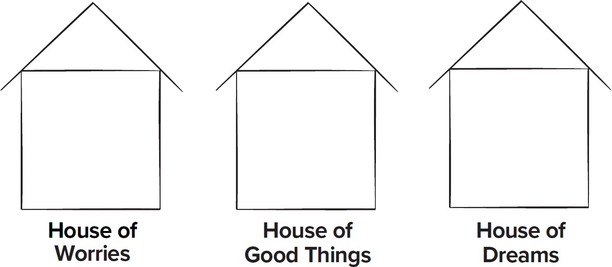
Casa de Preocupaciones
Casa de Cosas Buenas
Casa de Sueños

Adaptado de 2019 Elia International Mis Tres Casas

